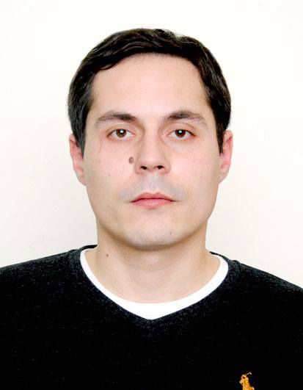

აპლიკაცია

ზოგადი ინფორმაცია
სახელი |  |  | გიორგი |  |  |  |  | გვარი |  |  | ალიმბარაშვილი |  |  |  |  |  |  |  |  |  |  |  | მამის სახელი |  |  |  |  |  | სოლომონი
დაბადების თარიღი (რიცხვი/თვე/წელი) |  |  |  |  |  |  |  | 13,12,1989 |  |  |  |  |  |  |  |  |  |  | პირადი # |  |  |  |  |  | 01005019348
დაბადების ადგილი |  |  |  |  |  | ქ.თბილისი |  |  |  |  |  |  |  | მოქალაქეობა |  |  |  |  |  |  |  |  | საქართველო
გაქვთ თუ არა შეცვლილი გვარი, სახელი, მამის სახელი, დაბადების თარიღი, მოქალაქეობა, ეროვნება (მიუთითეთ მიზეზი) |  |  |  |  |  |  |  |  |  | არა
ოჯახური მდგომარეობა (განქორწინების შემთხვევაში მიუთითეთ განქორწინებული მეუღლის სახელი, გვარი, მამის სახელი, დაბადების თარიღი) |  |  |  |  |  |  | დაოჯახებული დასაოჯახებელი განქორწინებული  სოფიკო ყოჩიაშვილი დავითის ასული 21,05,1991
რეგისტრაციის ადგილი |  |  |  |  |  |  |  |  |  |  |  |  |  |  |  |  | ფაქტობრივი საცხოვრებელი
ქ.თბილის წერეთლის გამზირი N105 ბ42 |  |  |  |  |  |  |  |  |  |  |  |  |  |  |  |  | წერეთლის გამზირი N105 ბ42
ტელეფონი (მობილური) |  |  |  |  |  | 555490113 |  |  |  |  |  |  |  |  |  |  | ტელეფონი (სახლი) |  |  |  |  |  |  | 2955715
ელ.ფოსტა |  |  | natalikoani@mail.ru |  |  |  |  |  |  |  |  |  |  |  |  | მართვის მოწმობა |  |  |  |  |  | კი არა
სიმაღლე |  | 1.80 |  |  |  |  |  |  |  |  |  |  |  |  |  |  | წონა | 83
ხართ თუ არა თქვენ ან თქვენი ახლო ნათესავები ნასამართლევი (,,კი“–ს შემთხვევაში მიუთითეთ როდის და რისთვის) |  |  |  |  |  |  |  |  | კი არა
გაქვთ თუ არა ადმინისტრაციული ჯარიმა (*ნარკოტიკების მოხმარება, კი არა
ხულიგნობა, დაუმორჩილებლობა) მიუთითეთ:
ყოფილხართ თუ არა უცხო ქვეყნის მოქალაქე  (,,კი“–ს შემთხვევაში მიუთითეთ ქვეყანა) |  |  |  |  |  |  |  |  |  |  |  |  | კი არა
გაქვთ თუ არა ამჟამად ორმაგი მოქალაქეობა  (,,კი“–ს შემთხვევაში მიუთითეთ ქვეყანა) |  |  |  |  |  |  |  |  |  |  |  |  | კი არა
განათლება
საშუალო (სკოლა) (მიუთითეთ სკოლის დასახელება და სწავლის ხანგრძლივობა ) |  |  |  |  |  |  |  |  |  |  |  | სრული არასრული  116 საჯარო სკოლა 1995წ-2006წ
ლიცეუმი, კოლეჯი, ინსტიტუტი-უნივერსიტეტი-აკადემია, სხვა სასწავლებლები

როდიდან | როდემდე |  |  |  | სასწავლებლის დასახელება |  |  |  |  |  |  |  |  |  |  |  |  |  |  | სპეციალობა,  კვალიფიკაცია |  |  |  |  |  |  |  | დიპლომის, მოწმობის,  სერთიფიკატის,  (ნომერი, გაცემის თარიღი, სერია)
2007 | 2011 |  |  |  | ილიას სახ.უნივერსიტეტი |  |  |  |  |  |  |  |  |  |  |  |  |  |  | მწვრთნელი |  |  |  |  |  |  |  | ISU N 000002. გაც 26,03,2012
კომპიუტერული პროგრამები : word /excel/internet/paint.

რომელ უცხო ენებს ფლობთ /ცოდნის დონე |  |  |  |  |  |  |  |  |  |  |  |  |  |  | თავისუფლად |  |  |  |  |  | კარგად |  |  |  |  |  | საშუალოდ |  |  | ცუდად
1.რუსული |  |  |  |  |  |  |  |  |  |  |  |  |  |  | თავისუფლად
2.ინგლისური |  |  |  |  |  |  |  |  |  |  |  |  |  |  | თავისუფლად
3.გერმანული |  |  |  |  |  |  |  |  |  |  |  |  |  |  |  |  |  |  |  |  |  |  |  |  |  |  | საშუალოდ
სამხედრო სამსახური
გაქვთ თუ არა გავლილი სავალდებულო სამხედრო სამსახური კი არა გადავადებული

სამუშაო გამოცდილება
მუშაობის წლები  (როდიდან-როდემდე) |  |  |  | სამუშაო ადგილი  (დასახელება მიუთითეთ ისე როგორც იწოდებოდა თავის დროზე) |  |  |  |  |  |  |  |  |  |  |  |  | თანამდებობა |  |  |  |  |  |  |  |  | წამოსვლის მიზეზი
2008-2012 |  |  |  | შპს”Tree Towers” |  |  |  |  |  |  |  |  |  |  |  |  | მენეჯერი
2013-2015 |  |  |  | შპს „პაპირუსი“ |  |  |  |  |  |  |  |  |  |  |  |  | დირექტორი

მიუთითეთ რა პოზიციაზე შემოგაქვთ განაცხადი (სრულად)

შევსების თარიღი 18 / 03 / 2016

